План-конспект урока

Этап урока | Действия учителя | Действия обучающихся | УУД
- Этап мотивации | Организационный момент  «Психологическая установка на работу»  -Good morning? Boys and girls! Nice to see you!  Речевая разминка  -As you see we have lots of pictures in our classroom today. Do you know what these pictures are about? | Дети настраиваются на активную работу на уроке (отвечают на вопросы учителя, активизируют свой словарный запас). | Личностные: самоопределение, выполнение требований и норм школьной жизни.  Регулятивные: целеполагание как постановка учебной цели (подведение к цели урока).  Коммуникативные: планирование учебного сотрудничества с учителем и сверстниками, умение слушать и выражать свою точку зрения.
- Этап актуализации и фиксирования индивидуального затруднения в пробном учебном действии.  - Закрепление с проговариванием во внешней речи. | Актуализация опорных знаний, полученных ранее на уроках английского языка.  Формулировка темы урока. Постановка цели  - Look at the sheets of paper on your tables. There are some questions there. Can you give me the answers? (Приложение 1)  - When do people celebrate Halloween and Koliada?  - What are the symbols of Halloween and Koliada?  - What people do on Halloween and Koliada?  - Where do Halloween and Koliada come from?  - What religion (религия) do these holidays belong to?  - Why did people wear (носили) costumes?  Чтобы поставить цель и задачу урока нам поможет таблица.  Табличку УЗАЛ мы заполним в конце урока.  Поиск информации.  - In your gadgets there are documents I sent you before the lesson. There are links there that will help you to find the information you need.  HELLOWEEN  http://www.esolcourses.com/topics/halloween.html - задания онлайн (Helloween)  http://www.abcteach.com/free/r/rc_elementary_halloween_origins.pdf  http://ped-kopilka.ru/raznoe/semeinye-prazdniki/hyelouin-istorija-hyelouina.html  http://hallo-ween.ru/?Istoriya_Halloween  http://www.socialstudiesforkids.com/articles/holidays/halloweenhistory.htm  KOLIADA  http://galka-igralka.ru/content/articles/stoit-sdelat/kolyadki  https://en.wikipedia.org/wiki/Koliada  http://bussongs.com/songs/kolyada-kolyada.php  http://rbth.com/society/2013/12/27/russian_new_years_celebration_its_all_in_the_numbers_33017.html  http://lady.tut.by/news/everything/237551.html  http://ruspravda.info/Kolyada-slavyanskiy-prazdnik-zimnego-solntsevorota-2923.html  Корректировка фраз детей для более точной передачи содержания ответов.(ответы в Приложении 1)  - 31 October/6 January  - Bats, Ghosts, Spiders, Jack-o-lanterns, Black cats  Bears, Masks of animals, Symbol of Russian god Koliada  - Wear fancy costumes, Sing songs, Give and ask for treats  - Halloween – from Celt times (British Isles)  Koliada – from Ancient Russia  - Both belong to pagan times.  - Halloween – to ward off the evil spirits  Koliada – to ask good ghosts of their spirits for prosperity and fertility. | Дети отвечают на те вопросы, ответы на которые они знают.- ЗНАЮ  Отмечают вопросы, ответы на которые они не знают – ХОЧУ ЗНАТЬ  Для разрешения проблемы организуется работа в парах. Идёт обсуждение детьми, делаются выводы.  Идёт осмысление новой информации детьми. Установление причинно-следственных связей между блоками информации. Высказывания детей.  Дети отвечают на вопросы согласно полученной информации. | Регулятивные: целеполагание, планирование, прогнозирование.  Коммуникативные: постановка вопросов, инициативное сотрудничество в поиске и выборе информации, участвовать в коллективном обсуждении проблем.  Познавательные: самостоятельное применение методов информационного поиска с помощью компьютерных средств; выделение – формулирование познавательной цели; логические: формулирование проблемы; логическое решение проблемы.  Регулятивные: контроль, оценка, коррекция.
- Включение изученного в систему знаний. | Первичное закрепление.  -As you said, people during these holidays sang songs, played and danced.  Let’s sing a song about Koliada to ask Gods for prosperity. (Приложение 1)  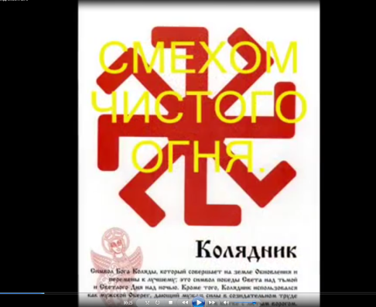  Светочъ - Коляда (Слова и музыка Павла Кузнецова)  Коляда носила платье весны,  Коляда вязала ленты на сны,  Лёны белила, бусы низала,  А кто полюбит, толком не знала,  А кто полюбит, а кто полюбит,  А кто полюбит, толком не знала..  Коляда топила масло в огне,  Коляда студила мёд на окне,  Хмельно варила, в печку сажала,  А кто полюбит, так и не знала,  А кто полюбит, а кто полюбит,  А кто полюбит, так и не знала..  Коляду украли, кто б это смог,  Увели обманом, ох, за порог,  В скрЫпку играла, пела, плясала,  А кто полюбил, да не сказала,  А кто полюбил, а кто полюбил,  А кто полюбил, да не сказала..  -And we are a bit tired of sitting, so let’s dance a skeleton dance/ Look at the screen and repeat after this funny skeleton. (Приложение 3)  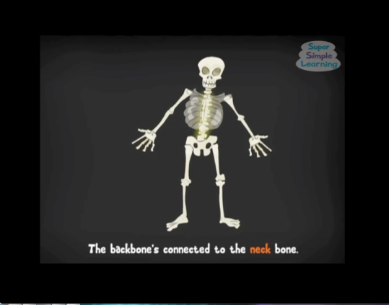  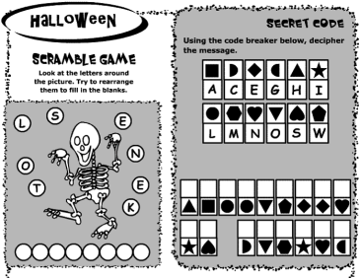  -I have some problems with evil spirits. Let’s hope our Russian Gods will help us to ward them off (изгнать). (Приложение 2)  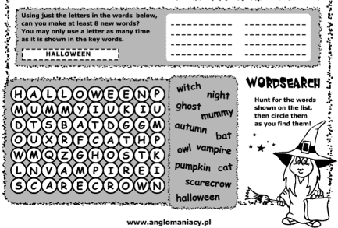 | Дети поют песню «Коляда» на русском языке – приобщение к русской культуре.  Выполняют физкультминутку под видео “Dancing skeleton”  Ребята применяют новые слова для выполнения упражнений (в группах по 4 человека). | Регулятивные: саморегуляция, коррекция  Коммуникативные: интегрироваться в группу сверстников и строить продуктивное взаимодействие и сотрудничество со сверстниками и взрослыми  Познавательные: преобразование модели с целью выявления общих законов
- Рефлексия учебной деятельности на уроке. | Заполнение таблицы «УЗНАЛ»  -Ребята, какие выводы вы можете сделать по пройденной теме? Что общего и различного в праздниках Хэллоуин и Коляда? | Учащиеся высказывают свою точку зрения по уроку: что они нового узнали, какие практические выводы они сделали. Затем учащиеся осуществляют самооценку собственной деятельности, соотносят цель и результаты, степень их соответствия. | Познавательные: подведение под понятие, выведение следствий; рефлексия.  Коммуникативные: умение с достаточной полнотой и точностью выражать свои мысли;  Личностные: формирование адекватной оценки, становление учащимися связи между целью учебной деятельности и ее мотивом

